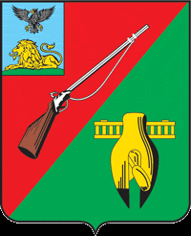
0,

ОБЩЕСТВЕННАЯ ПАЛАТА
СТАРООСКОЛЬСКОГО ГОРОДСКОГО ОКРУГА
IV СОЗЫВА

Пятое пленарное заседание
Общественной палаты
Старооскольского городского округа

«13» января 2021 г. № 26

РЕШЕНИЕ

О награждении медалью
«За заслуги перед Землёй
Белгородской» I степени

Заслушав и обсудив – дистанционно вопрос «О награждении медалью «За заслуги перед Землёй Белгородской» I степени Сергиенко Александра Николаевича, главы администрации Старооскольского городского округа» на основании решения Совета Общественной палаты Старооскольского городского округа № 25 от 13.01.2021г., Общественная палата

РЕШИЛА:

- За большой личный вклад в реализацию социально-экономических программ Старооскольского городского округа, выполнение важных и ответственных задач по развитию Старооскольского городского округа, заинтересованный и профессиональный подход в решении проблем населения, Совету Общественной палаты Старооскольского городского округа подготовить и направить в Совет депутатов Старооскольского городского округа ходатайство о награждении медалью «За заслуги перед Землёй Белгородской» I степени Сергиенко Александра Николаевича, главы администрации Старооскольского городского округа.
- Контроль за выполнением данного решения возложить на Совет Общественной палаты Старооскольского городского округа.

Председатель Общественной палаты
Старооскольского городского округа И.А.Гусаров

